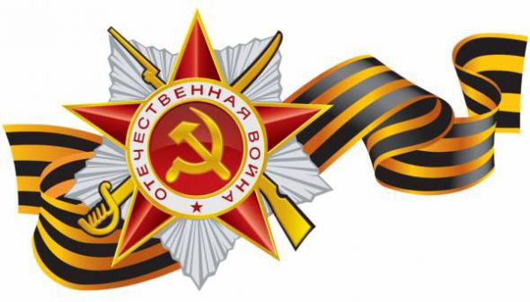

ТОМСКАЯ ОБЛАСТЬ
КНИГА ПАМЯТИ
1941-1945
ВСПОМНИМ ВСЕХ ПОИМЁННО

РОДИКОВ Александр Андреянович, 1917г., рядовой, Парабельский РВК, погиб в бою 15.07.43, Орловская обл., Ульяновский р-н, д. Нагая

РОДИКОВ Александр Гаврилович, 1920г., рядовой, Молчановский РВК, пропал без
вести 11. 10. 42

РОДИКОВ Александр Ильич, рядовой, пропал без вести в 07. 42г.

РОДИКОВ Александр Михайлович, 1914г., рядовой, Каргасокский р-н, Каргасокский
РВК, умер от ран 13. 12. 43, Калининская обл.

РОДИКОВ Александр Никитович, 1912г., рядовой, Колпашевский р-н, Колпашевский
РВК, пропал без вести в 12. 41г.

РОДИКОВ Александр Павлович, 1916г., ст. сержант, Колпашевский р-н, Колпашевский
РВК, погиб в бою 09. 11. 42

РОДИКОВ Александр Фёдорович, 1894г., рядовой, Колпашевский р-н, Колпашевский
РВК, погиб в бою 21. 02. 45, Латвийская ССР, д. Сандэри

РОДИКОВ Алексей Александрович, 1921г., сержант, Каргасокский р-н, Каргасокский
РВК, погиб в бою в 07. 44г.

РОДИКОВ Алексей Александрович, 1921г., старшина, г. Томск, Томский РВК, пропал
Без вести 30. 11. 42, Калининская обл.

РОДИКОВ Алексей Иванович, 1919г., рядовой, Каргасокский РВК, погиб в бою 07. 11. 41

РОДИКОВ Алексей Игнатьевич, 1907г., рядовой, Туганский р-н, Туганский РВК, пропал
без вести 07. 03. 42, Ленинградская обл., Полавский р-н, д. Курляндское

РОДИКОВ Андрей Васильевич, 1903г., рядовой, Колпашевский РВК, пропал без вести
в 08. 42г.

РОДИКОВ Андрей Герасимович, рядовой, Колпашевский РВК, погиб в бою 08. 04. 42

РОДИКОВ Анемподист Григорьевич, 1919г., рядовой, пропал без вести в 04. 44г.

РОДИКОВ Аркадий Никитович, 1925г., рядовой, Колпашевский р-н, Колпашевский РВК,
погиб в бою 17. 01. 44, Киевская обл., Тальновский р-н, д. Болитечки

РОДИКОВ Василий Дмитриевич, старшина, Колпашевский РВК, погиб в бою 12. 02. 45

РОДИКОВ Василий Иванович, 1900г., рядовой, Колпашевский РВК, пропал без вести в
02. 45г.

РОДИКОВ Василий Матвеевич, 1915г., рядовой, Колпашевский р-н, Колпашевский РВК,
погиб в бою в 1942г., Ленинградская обл., Чудовский р-н, д. Пехово

РОДИКОВ Василий Самсонович, 1906г., рядовой, Каргасокский р-н, Каркасокский РВК,
погиб в бою 21. 06. 44, Карело-Финская ССР

РОДИКОВ Василий Семёнович, 1908г., рядовой, Колпашевский РВК, пропал без вести
02. 44г.

РОДИКОВ Виктор Алексеевич, рядовой, Туганский р-н, Туганский РВК, погиб в бою
13. 12. 42, Сталинградская обл., г. Калач

РОДИКОВ Владимир Георгиевич, 1926г., мл. сержант, Колпашевский РВК, погиб в бою
08. 03. 45, Германия, г. Веймар

РОДИКОВ Владимир Михайлович, 1902г., сержант, Колпашевский РВК, пропал без вести
в 09. 43г.

РОДИКОВ Владимир Фёдорович, 1916г., рядовой, Колпашевский р-н, Колпашевский РВК,
пропал без вести в 01. 45г.

РОДИКОВ Гавриил Акимович, рядовой, Колпашевский РВК, погиб в бою 01. 08. 42

РОДИКОВ Гавриил Алексеевич, 1914г., рядовой, Каргасокский р-н, Каргасокский РВК,
погиб в бою 07. 04. 42, Смоленская обл., Гжатский р-н, д. Чурилово

РОДИКОВ Гавриил Васильевич, 1910г., сержант, Колпашевский РВК, умер от ран
21. 07. 42, Молотовская обл., п. Губаха

РОДИКОВ Гавриил Григорьевич, 1913г., рядовой, Верхнекетский р-н, Колпашевский РВК, погиб в бою в 02. 42г., Калининская обл., Велико-Лукский р-н, д. Дубровка

РОДИКОВ Гавриил Николаевич, 1905г., сержант, Колпашевский р-н, Колпашевский РВК,
погиб в бою 08. 02. 42

РОДИКОВ Гавриил Фёдорович, рядовой, Колпашевский РВК, пропал без вести в 02. 45г.

РОДИКОВ Гавриил Фёдорович, 1906г., рядовой, Новосибирская обл., погиб в бою
28. 10. 43, Запорожская обл., Михайловский р-н, с. Комадское

РОДИКОВ Георгий Васильевич, 1926г., мл. сержант, Колпашевский р-н, Колпашевский РВК, умер от ран 13. 03. 45, Германия, Тюрингия

РОДИКОВ Георгий Кириллович, рядовой, Каргасокский РВК, погиб в бою в 09. 42г.

РОДИКОВ Григорий Иосифович, 1908г., рядовой, Колпашевский р-н, Колпашевский РВК,
погиб в бою 12. 10. 43

РОДИКОВ Григорий Михайлович, мл. сержант, Колпашевский р-н, Колпашевский РВК,
пропал без вести 23. 12. 41

РОДИКОВ Григорий Сергеевич, 1920г., лейтенант, Колпашевский РВК, погиб в бою
28. 01. 42, Калининская обл., д. Детовка

РОДИКОВ Дмитрий Григорьевич, рядовой, Колпашевский р-н, Колпашевский РВК, погиб
в бою 10. 08. 43, Смоленская обл., Спас-Деменский р-н, д. Слузны

РОДИКОВ Дмитрий Николаевич, 1909г., рядовой, Каргасокский р-н, Каргасокский РВК, погиб в бою в 04. 42г.

РОДИКОВ Дмитрий Фёдорович, 1923г., рядовой, Колпашевский РВК, пропал без вести в 03. 43г.

РОДИКОВ Евгений Григорьевич, 1922г., рядовой, Колпашевский РВК, пропал без вести в 05. 42г.

РОДИКОВ Егор Александрович, 1915г., рядовой, Каргасокский р-н, Каргасокский РВК, погиб в бою в 04. 45г.

РОДИКОВ Егор Иванович, Каргасокский РВК, погиб в бою

РОДИКОВ Ефим Михайлович, 1911г., мл. сержант, Колпашевский р-н, Колпашевский РВК, погиб в бою 20. 01. 45, Польша, д. Липувка

РОДИКОВ Зотей Севостьянович, 1919г., сержант, Александровский РВК, погиб в бою
08. 11. 41, Московская обл., с. Михайловское

РОДИКОВ Иван Алексеевич, 1918г., рядовой, Асиновский РВК, погиб в бою 06. 05. 43, г. Ленинград

РОДИКОВ Иван Викторович, 1922г., сержант, Колпашевский р-н, Колпашевский РВК, пропал без вести 18. 01. 43

РОДИКОВ Иван Игнатьевич, 1904г., рядовой, Колпашевский р-н, Колпашевский РВК, погиб в бою 28. 11. 43, Витебская обл., Дубровненский р-н, д. Пущой

РОДИКОВ Иван Николаевич, 1910г., рядовой, Кривошеинский РВК, погиб в бою в 1942 г.

РОДИКОВ Илларион Гермогенович, 1914г., сержант, Каргасокский р-н, Верхнекетский РВК, погиб в бою 17. 08. 44, Литовская ССР

РОДИКОВ Иннокентий Григорьевич, 1907г., рядовой, Колпашевский р-н, Колпашевский РВК, пропал без вести в 03. 42г.

РОДИКОВ Константин Васильевич, 1917г., старшина, г. Колпашево, погиб в бою
16. 01. 44, Минская обл., Красная Слобода

РОДИКОВ Константин Степанович, 1921г., рядовой, Каргасокский р-н, Каргасокский РВК, погиб в бою в 05. 42г.

РОДИКОВ Леонид Александрович, 1919г., сержант, Парабельский РВК, погиб в бою
08. 08. 43, Курская обл., Троснянский р-н, д. Тросни

РОДИКОВ Леонид Никитович, 1919г., сержант, Колпашевский р-н, пропал без вести в
03. 43г.

РОДИКОВ Леонтий Григорьевич, 1907г., рядовой, Колпашевский р-н, Колпашевский РВК, пропал без вести в 07. 43г.

РОДИКОВ Макар Ефимович, 1906г., рядовой, Колпашевский р-н, Нарымский окружной ВК, пропал без вести в 06. 42г.

РОДИКОВ Маркел Семёнович, 1923г., рядовой, Колпашевский р-н, Колпашевский РВК, погиб в бою 11. 01. 44, Полесская обл., д. Колодники

РОДИКОВ Михаил Венедиктович, 1925г., рядовой, Колпашевский РВК, пропал без вести в 12. 43г.

РОДИКОВ Михаил Иванович, рядовой, Колпашевский р-н, Колпашевский РВК, погиб в бою 28. 02. 43, Харьковская обл., Изюмский р-н

РОДИКОВ Михаил Иосифович, 1913г., рядовой, Колпашевский РВК, пропал без вести в 10. 43г.

РОДИКОВ Михаил Капитонович, сержант, пропал без вести в 07. 42г.

РОДИКОВ Михаил Максимович, старшина, Колпашевский р-н, Колпашевский РВК, погиб в бою 21. 02. 44, Эстонская ССР

РОДИКОВ Михаил Николаевич, 1911г., рядовой, Колпашевский РВК, пропал без вести в 06. 42г.

РОДИКОВ Михаил Тихонович, 1902г., рядовой, Каргасокский р-н, Каргасокский РВК, погиб в бою в 06. 42г.

РОДИКОВ Михаил Тихонович, 1916г., рядовой, Колпашевский р-н, Колпашевский РВК, погиб в бою 27. 11. 42, Калининская обл., Велико-Лукский р-н, д. Сеньково

РОДИКОВ Н. Д., погиб в бою

РОДИКОВ Никита Флегонтович, 1917г., рядовой, Колпашевский РВК, пропал без вести в 10. 44г.

РОДИКОВ Николай Александрович, 1923г., рядовой, Новосибирская обл., пропал без вести в 12. 42г.

РОДИКОВ Николай Антонович, 1908г., рядовой, Колпашевский р-н, Колпашевский РВК, пропал без вести в 11. 42г.

РОДИКОВ Николай Аристархович, 1911г., рядовой, Колпашевский р-н, Колпашевский РВК, погиб в бою 02. 03. 42, Ленинградская обл., Полавский р-н, д. Курляндское

РОДИКОВ Николай Гаврилович, 1920г., рядовой, Молчановский р-н, Молчановский РВК, погиб в бою 02. 10. 44, Латвийская ССР

РОДИКОВ Николай Гермогенович, 1912г., рядовой, Каргасокский р-н, Каргасокский РВК, погиб в бою в 08. 42г.

РОДИКОВ Николай Григорьевич, 1919г., рядовой, Колпашевский р-н, погиб в бою
25. 06. 44, Витебская обл., Оршанский р-н, д. Соловьи

РОДИКОВ Николай Евграфович, рядовой, пропал без вести в 04. 44г.

РОДИКОВ Николай Ельпидефорович, 1919г., сержант, Парабельский р-н, Парабельский РВК, пропал без вести в 05. 42г.

РОДИКОВ Николай Кириллович, Каргасокский РВК, погиб в бою

РОДИКОВ Николай Поликарпович, 1926г., рядовой, Колпашевский РВК, погиб в бою
28. 03. 43, Венгрия, с. Бакань

РОДИКОВ Николай Семёнович, 1917г., сержант, Колпашевский РВК, погиб в бою
18. 04. 45, Германия, Бранденбургская пров.

РОДИКОВ Николай Фёдорович, 1900г., сержант, Каргасокский р-н, Парабельский РВК, пропал без вести в 08. 44г.

РОДИКОВ Николай Яковлевич, 1925г., рядовой, Колпашевский р-н, Колпашевский РВК, погиб в бою 10. 11. 43

РОДИКОВ Павел Сергеевич, 1917г., ст. сержант, Колпашевский р-н, Колпашевский РВК, пропал без вести в 12. 42г.

РОДИКОВ Панфил Филиппович, 1907г., рядовой, Колпашевский РВК, пропал без вести в 08. 42г.

РОДИКОВ Пётр Александрович, рядовой, Каргасокский р-н, Каргасокский РВК, погиб в бою

РОДИКОВ Пётр Алексеевич, 1901г., рядовой, Каргасокский р-н, Каргасокский РВК, умер от ран 01. 09. 42, Куйбышевская обл., г. Сызрань

РОДИКОВ Пётр Дмитриевич, 1926г., рядовой, Колпашевский РВК, погиб в бою 24. 04. 45, Германия, Бранденбургская пров., п. Калув

РОДИКОВ Пётр Никитович, 1915г., рядовой, Колпашевский р-н, Колпашевский РВК, пропал без вести в 10. 42г.

РОДИКОВ Пётр Фёдорович, 1902г., сержант, Верхнекетский р-н, Колпашевский РВК, пропал без вести в 06. 44г.

РОДИКОВ Поликарп Иванович, 1910г., рядовой, Каргасокский р-н, Каргасокский РВК, погиб в бою 18. 07. 41, Ленинградская обл., Мгинский р-н

РОДИКОВ Поликарп Фёдорович, 1902г., рядовой, Колпашевский р-н, Колпашевский РВК, пропал без вести в 11. 44г.

РОДИКОВ Порфирий Григорьевич, 1916г., старшина, Колпашевский РВК, погиб в бою
31. 03. 45, Польша, г. Владислав

РОДИКОВ Порфирий Николаевич, 1906г., рядовой, Новосибирская обл., Каргасокский РВК, пропал без вести в 11. 42г.

РОДИКОВ Роман Ионович, рядовой, погиб в плену 24. 09. 43

РОДИКОВ Сазон (Самсон) Кириллович, 1913г., рядовой, Каргасокский р-н, Каргасокский РВК, погиб в бою в 07. 42г.

РОДИКОВ Семён Иванович, 1910г., рядовой, Молчановский р-н, Молчановский РВК, погиб в бою 24. 07. 43, Сталинская обл., Снежнянский р-н, с. Калиновка

РОДИКОВ Семён Степанович, 1896г., рядовой, Колпашевский РВК, погиб в бою 06. 11. 43

РОДИКОВ Семён Тимофеевич, 1912г., рядовой, Новосибирская обл., Александровский РВК, умер от ран 12. 07. 44, Эстонская ССР, д. Красненко

РОДИКОВ Сергей Иванович, 1906г., рядовой, Асиновский РВК, погиб в бою в 03. 42г.

РОДИКОВ Сергей Флегонтович, 1905г., Колпашевский РВК, пропал без вести в 11. 43г.

РОДИКОВ Степан Афанасьевич, 1917г., рядовой, Колпашевский р-н, Колпашевский РВК, пропал без вести 15. 08. 43

РОДИКОВ Степан Ефимович, 1903г., рядовой, Колпашевский РВК, умер от ран в 05. 42г.

РОДИКОВ Степан Иванович, рядовой, Парабельский РВК, пропал без вести в 12. 43г.

РОДИКОВ Степан Степанович, 1896г., рядовой, Колпашевский РВК, пропал без вести
06. 11. 43

РОДИКОВ Фёдор Владимирович, 1900г., рядовой, Парабельский РВК, погиб в бою
25. 05. 44, Калининская обл., Идрицкий р-н, д. Лобачи

РОДИКОВ Фёдор Иванович, 1908г., рядовой, Колпашевский р-н, Колпашевский РВК, пропал без вести в 09. 42г.

РОДИКОВ Фёдор Игнатьевич, 1903г., рядовой, Туганский РВК, пропал без вести
01. 03. 43

РОДИКОВ Фёдор Кондратьевич, 1919г., сержант, Колпашевский р-н, Колпашевский РВК, погиб в бою 20. 04. 42, Смоленская обл., д. Бонянино

РОДИКОВ Фёдор Степанович, 1915г., рядовой, Каргасокский р-н, Каргасокский РВК, погиб в бою в 1942г.

РОДЮКОВ Александр Григорьевич, 1913г., мл. сержант, Каргасокский р-н, Каргасокский РВК, погиб в бою 04. 04. 42, Ленинградская обл., д. Кудрово

РОДЮКОВ Александр Михайлович, 1905г., рядовой, Каргасокский р-н, Каргасокский РВК, погиб в бою

РОДЮКОВ Алексей Николаевич, 1919г., рядовой, погиб в бою в 02. 42г.

РОДЮКОВ Андрей Григорьевич, 1901г., рядовой, Каргасокский р-н, Каргасокский РВК, умер от ран 04. 03. 43, г. Москва

РОДЮКОВ Антон Ефимович, 1908г., рядовой, Каргасокский РВК, погиб в бою 30.11.42, Смоленская обл., Бельский р-н, д. Дубровино

РОДЮКОВ Аркадий Алексеевич, 1910г., рядовой, Каргасокский р-н, Каргасокский РВК, погиб в бою в 1942г.

РОДЮКОВ Вак Фёдорович, 1907г., рядовой, Каргасокский р-н, Каргасокский РВК, погиб в бою в 03. 43г.

РОДЮКОВ Гавриил Ефимович, 1917г., ст. сержант, Каргасокский р-н, Каргасокский РВК, умер от ран 17. 09. 44, Эстонская ССР

РОДЮКОВ Гордей Степанович, 1913г., рядовой, Каргасокский р-н, Каргасокский РВК, умер от ран 09. 02. 42

РОДЮКОВ Дмитрий Ефимович, 1902г., рядовой, Каргасокский р-н, Каргасокский РВК, погиб в бою

РОДЮКОВ Константин Николаевич, 1918г., рядовой, погиб в бою в 02. 42г.

РОДЮКОВ Николай Степанович, 1895г., рядовой, погиб в бою в 10. 44г.

РОДЮКОВ Павел Казимирович, 1910г., рядовой, Кривошеинский РВК, пропал без вести в 1941г.

РОДЮКОВ Яков Фёдорович, 1901г., рядовой, Каргасокский р-н, Томский РВК, пропал без вести в 05. 42г.

В Сибири не было войны, но в каждом парке обелиски

Сибиряки внесли неоценимый вклад в дело победы в Великой Отечественной войне 1941-1945 гг. Сибирские дивизии сыграли выдающуюся роль в обороне Москвы, Ленинграда, Сталинграда. Стойкость, выносливость, храбрость – лучшие качества сибирского характера – проявились в полной мере.

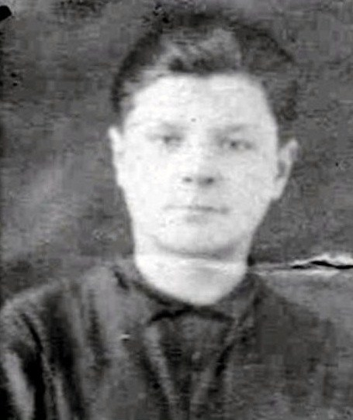

Федот Алексеевич Ледяев
1925 – 1943

И у мёртвых, безгласных,
Есть отрада одна:
Мы за Родину пали,
Но она – спасена…
А. Твардовский

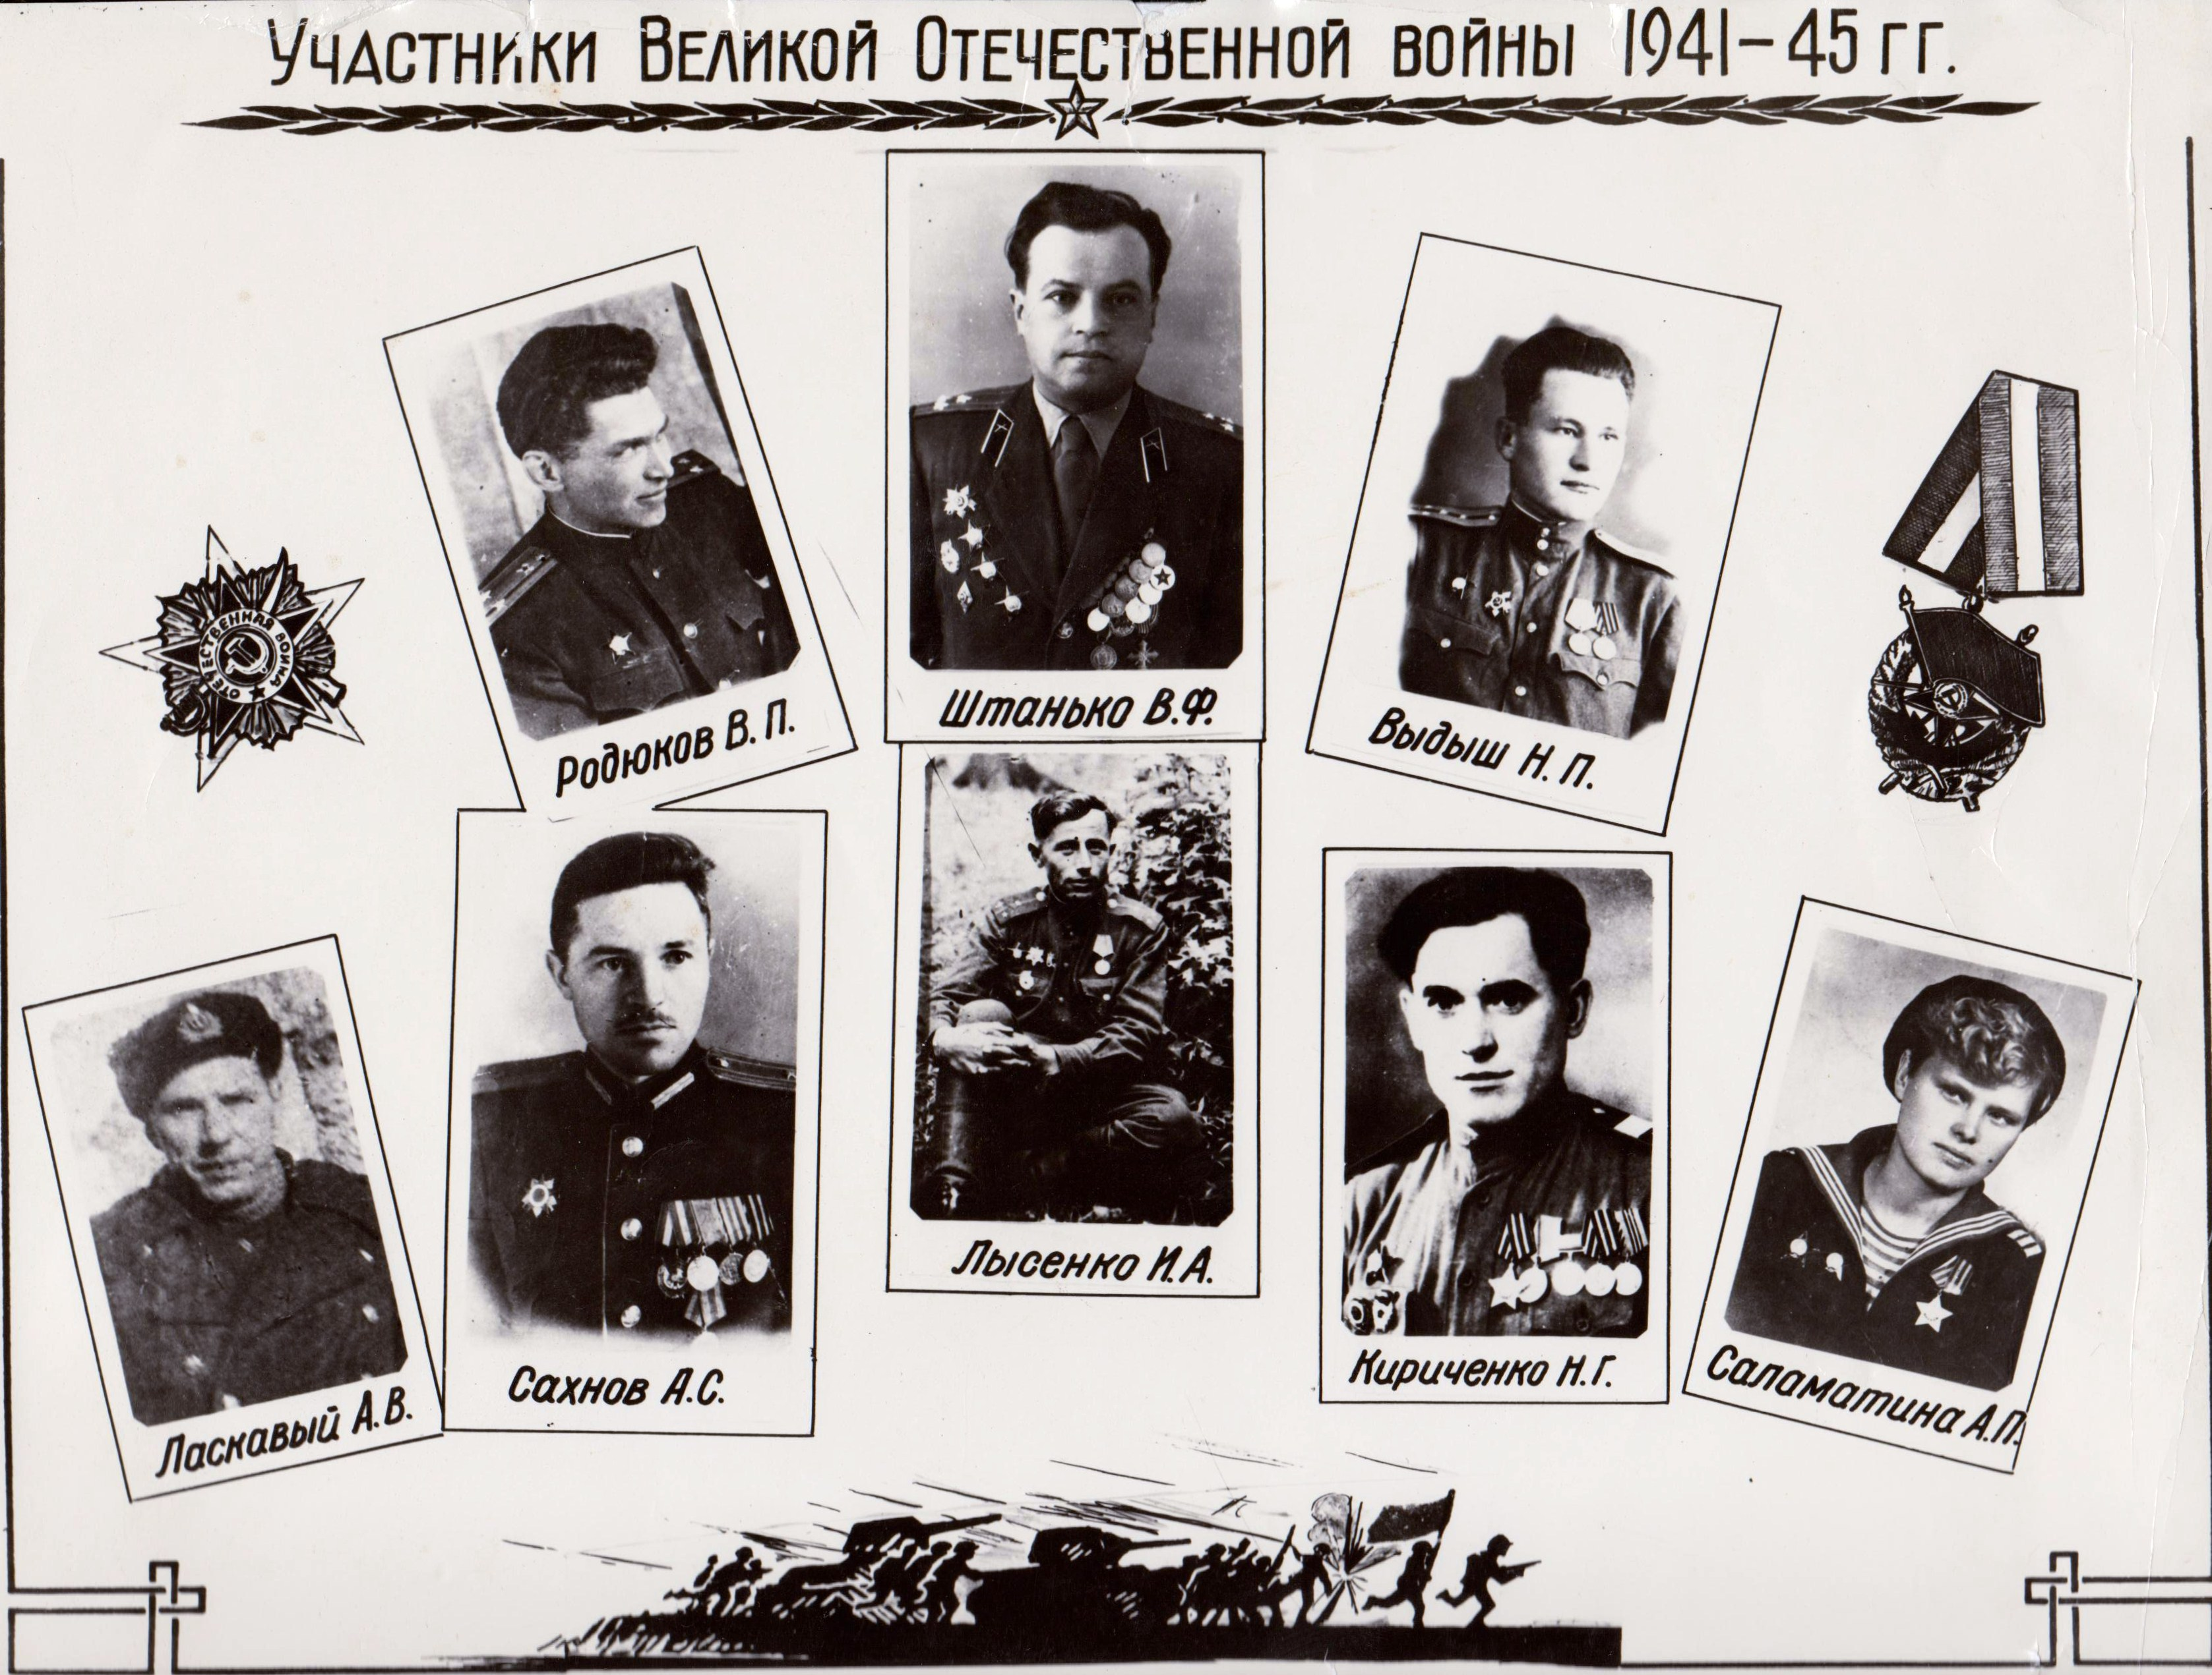

Юбилейная фотография сотрудников института «КРАСНОДАРНЕФТЕПРОЕКТ». 1970 г.
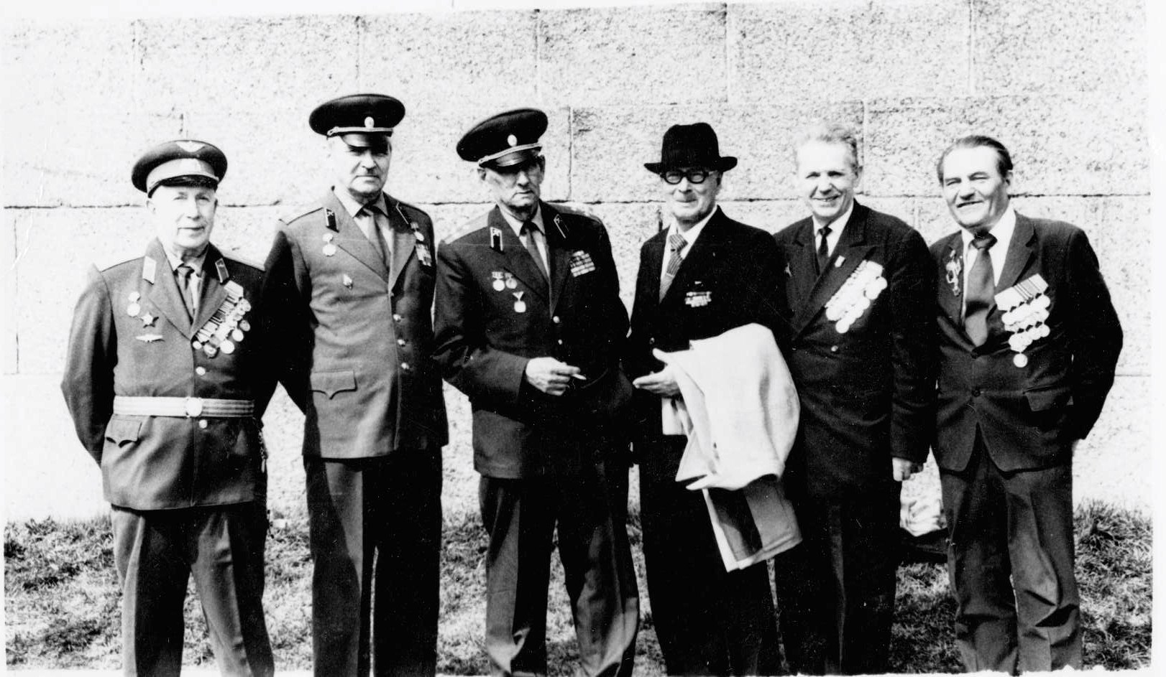

Марсово поле в Ленинграде.
Встреча ветеранов 9 мая 1981 г. (второй слева В. П. Родюков)

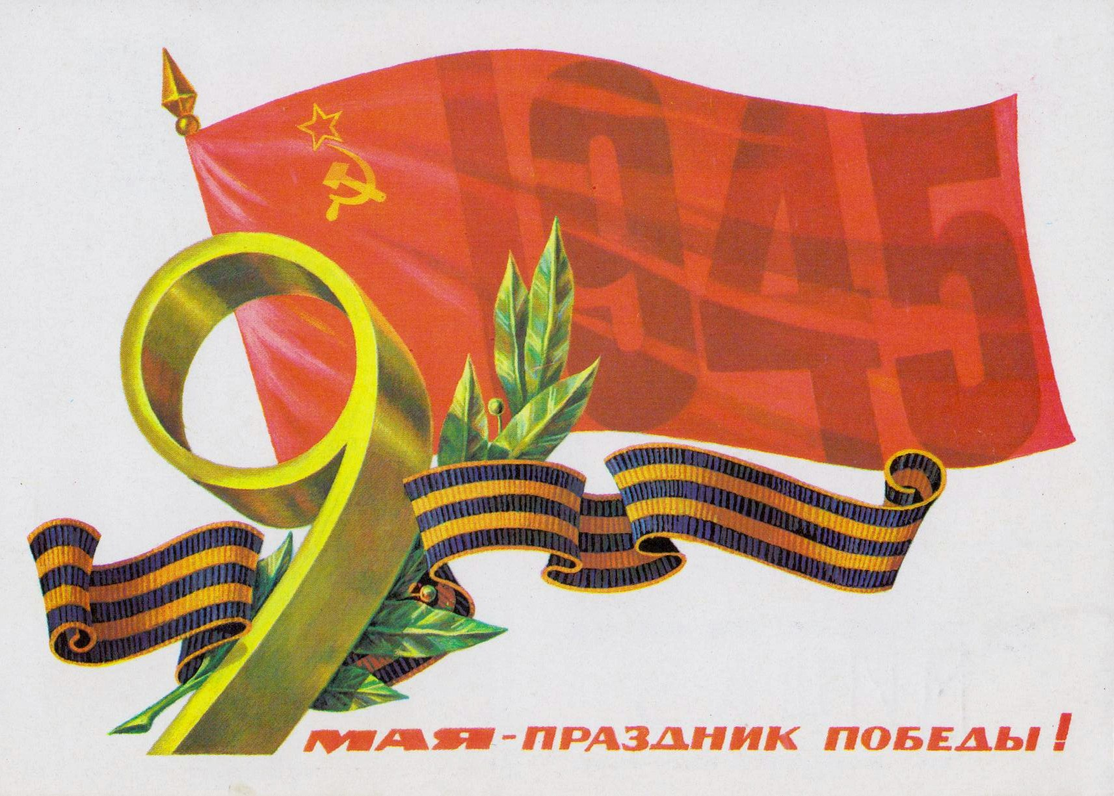
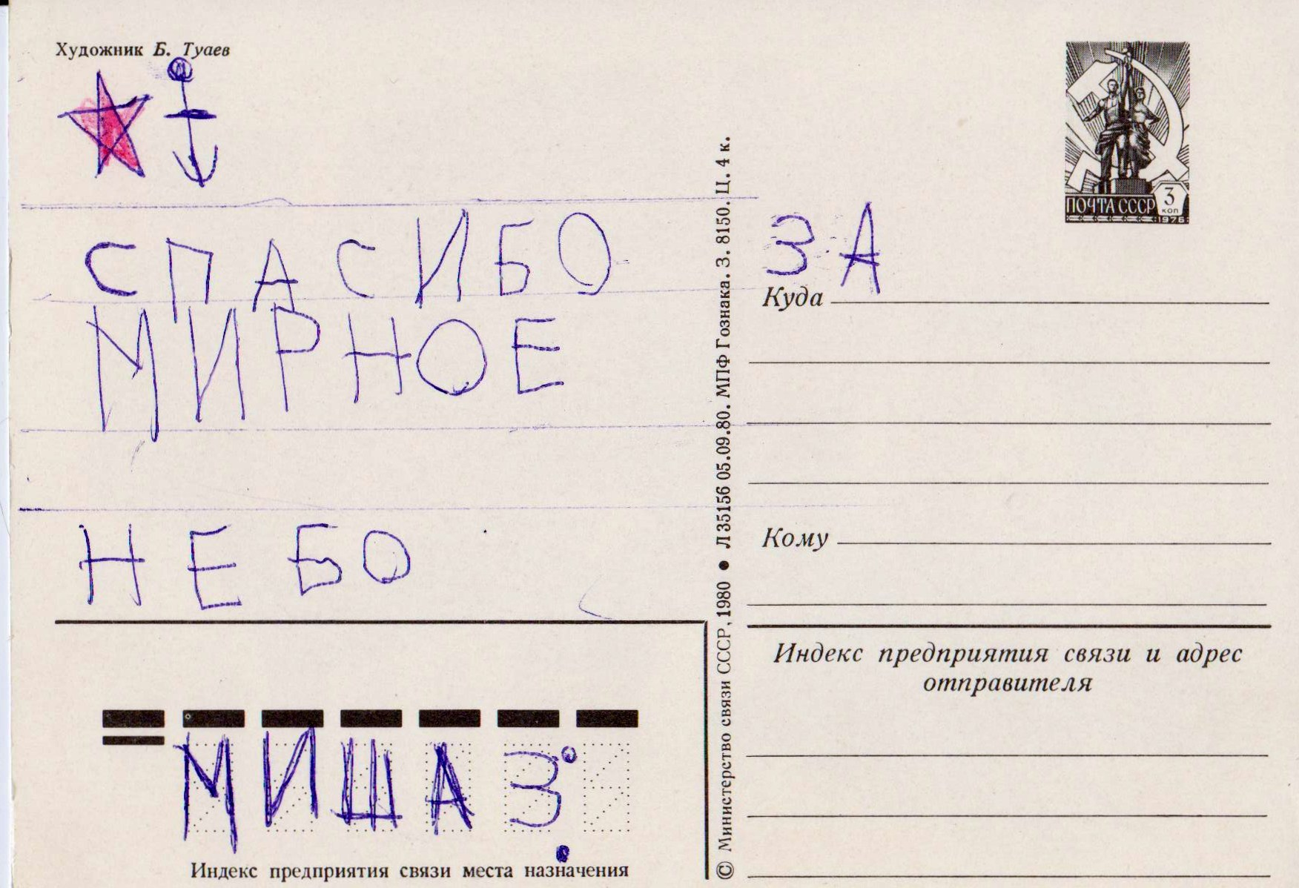

Открытка, подаренная В. П. Родюкову семилетним ленинградским мальчиком. 1981г.

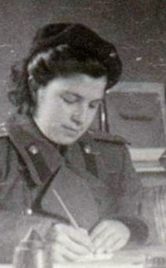
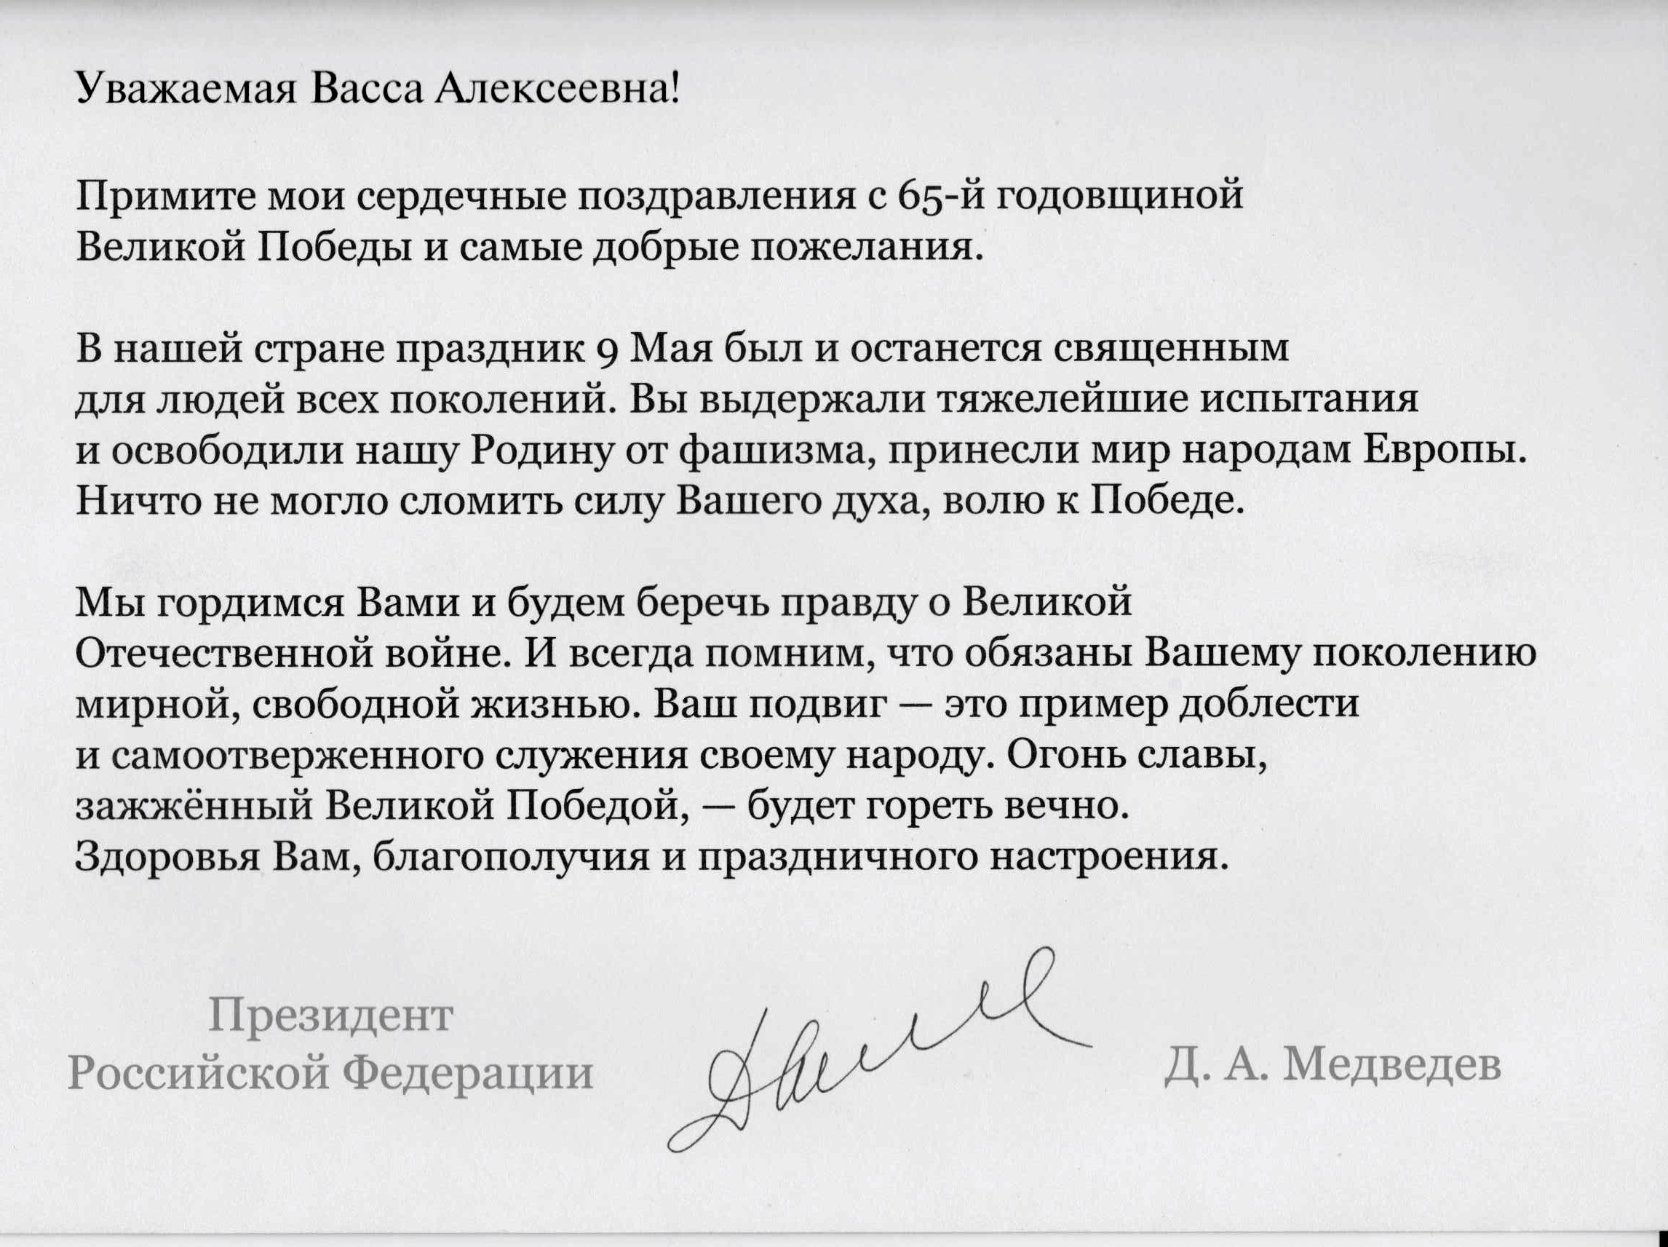

Родюкова Васса Алексеевна (в девичестве Ледяева)
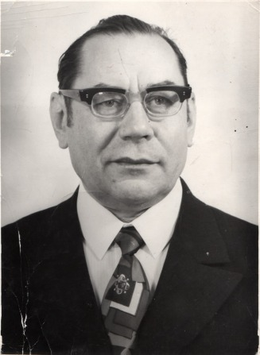
Николай Николаевич Родюков (1922 -1992):
участник Великой Отечественной войны
1941-1945 гг., имел награды, был тяжело ранен
на фронте.

В Фонд Обороны сибиряки пожертвовали более 5 млрд. рублей и подписались на военные займы более чем на 6 млрд. рублей. Сибирь приняла к себе более одного миллиона человек, эвакуированных из Европейской России.
Нашли приют в Прокопьевске в семье Волковых и мать с дочерью из блокадного города Ленинграда. Семнадцатилетний сын Алексея Ивановича (1900-1938) и Татьяны Николаевны (1902-1985) - Юлий (внук Марии Александровны Волковой – старшей дочери Александра Доримедонтовича Родюкова) - нарисовал портрет маленькой ленинградской девочки Нади.

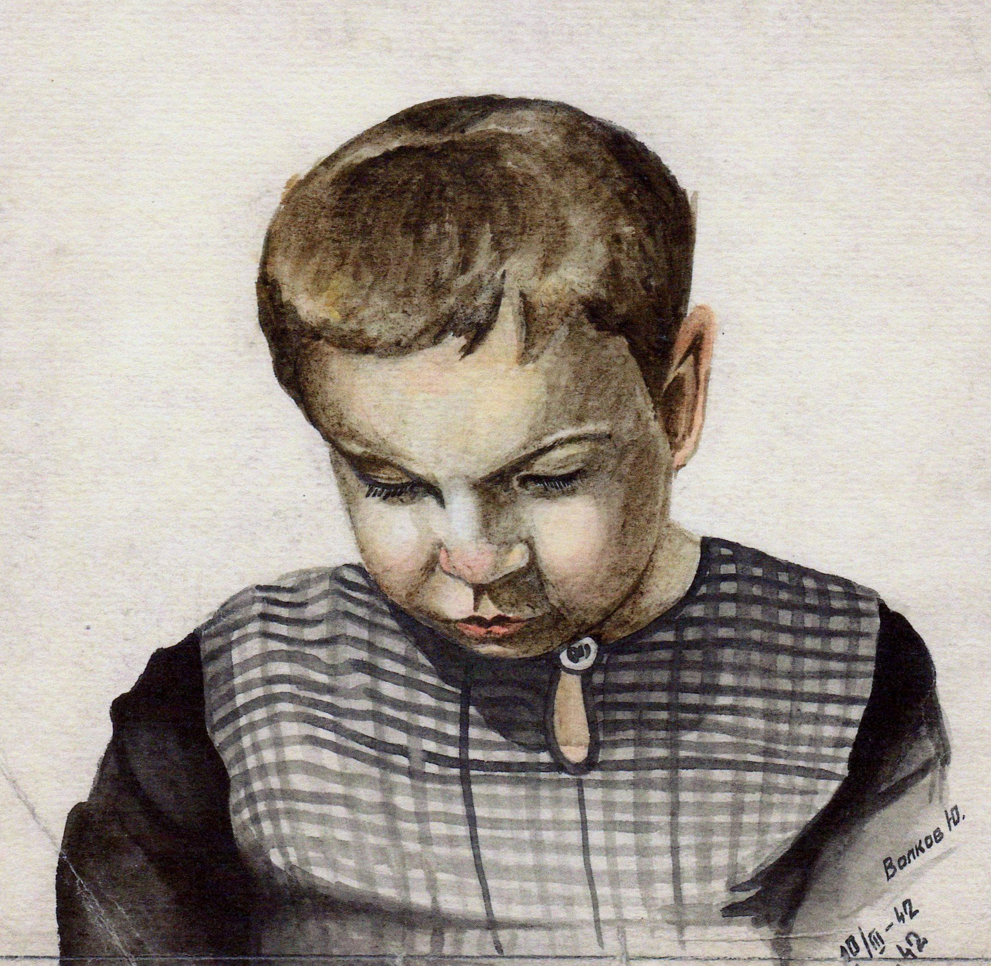

Портрет девочки Нади из Ленинграда
Ярошинский Евгений Васильевич (7 августа 1923 г. – 7 октября 1988 г.) – участник боев под Сталинградом и на Курской дуге. Муж нашей троюродной сестры Ариадны Михайловны Ярошинской (в девичестве Носковой).
Подробности фронтовой биографии Евгения Васильевича в материалах Электронной энциклопедии ТПУ.

Маршал К. К. Рокоссовский:

«Среди наших замечательных солдат сибиряки отличались особой стойкостью».

Маршал Р. Я. Малиновский:

«Уважение и глубокая всеобщая любовь к уральцам и сибирякам установилась потому, что лучших воинов, чем Уралец и Сибиряк, бесспорно мало в мире. Поэтому невольно рука пишет эти слова с большой буквы».

БЕССМЕРТНЫЙ ПОЛК
Рубрика в Интернете

Соснин Владимир Викторович (11. 07. 1911, с. Нарым) – гвардии старший сержант. Осенью 1941 г. был зачислен в 366 стрелковую дивизию. Зимой 1941/42 гг. дивизия вела ожесточенные бои под Ленинградом: Тихвин, Мясной Бор. Большая часть личного состава полегла в тех болотах, но дивизия стала Гвардейской. Мой отец остался жив, но был контужен и попал в плен. Освобождён был в 1945 г. союзными войсками. Только через 20 лет его нашла первая боевая награда – медаль «За отвагу».
Соснина Ирина Владимировна

